Инструкция для участников по подключению и участию в семинарах
на платформе МТС Линк

Семинары проводятся в дистанционном формате на платформе MTC Линк. Участие в семинарах доступно как в онлайн формате, так и в автономном режиме
с самостоятельным изучением прилагаемых материалов (видеозаписи, презентационные и методические материалы) в удобное для слушателя время.
Запись на семинары осуществляется по ссылке: https://my.mts-link.ru/course-info/frcds2026.
Для участия в семинаре Вы можете использовать любое устройство, имеющее выход в Интернет с возможностью принимать звук и видео. Наиболее предпочтительными браузерами для стабильного и качественного подключения являются Google Chrome, Microsoft Edge, Яндекс.Браузер (обновленная версия).
Для записи и участия на семинарах необходимо выполнить следующие шаги:

Шаг 1. Перейти по ссылке https://my.mts-link.ru/course-info/frcds2026,
далее необходимо нажать на кнопку «ЗАПИСАТЬСЯ»
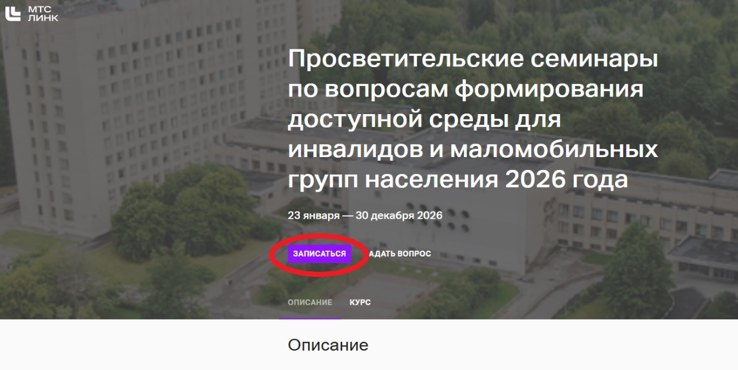

Шаг 2. Необходимо создать личный кабинет (аккаунт) на платформе МТС Линк, нажав кнопку «ЗАРЕГИСТРИРОВАТЬСЯ». Для ранее зарегистрировавшихся пользователей на платформе МТС Линк необходимо только ввести свой логин и пароль для входа.

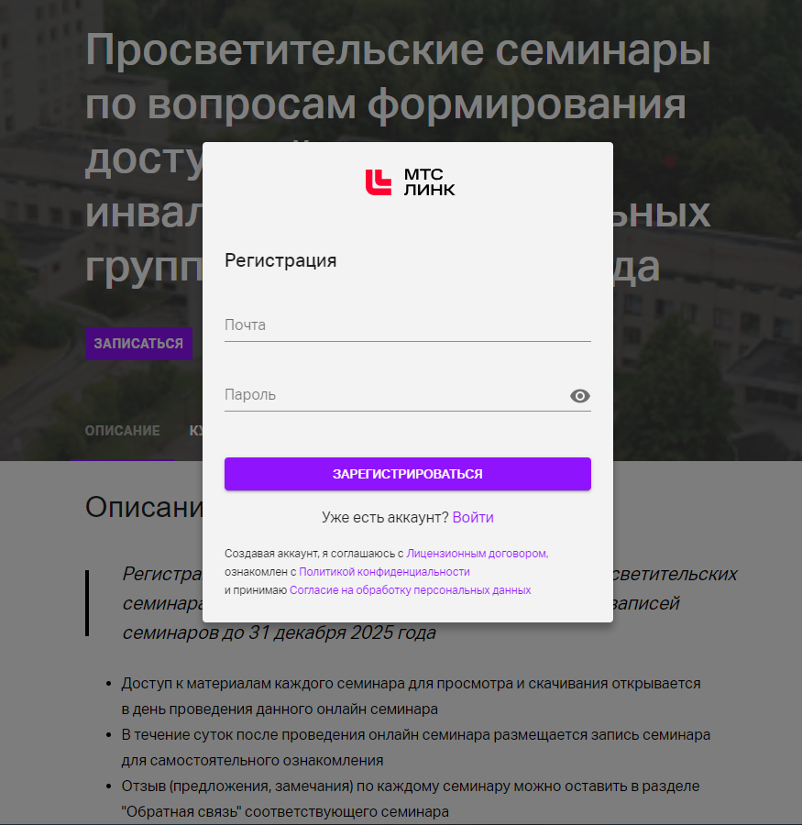

Шаг 3. Заполните регистрационную форму участника семинаров и нажмите
на кнопку «ЗАРЕГИСТРИРОВАТЬСЯ»
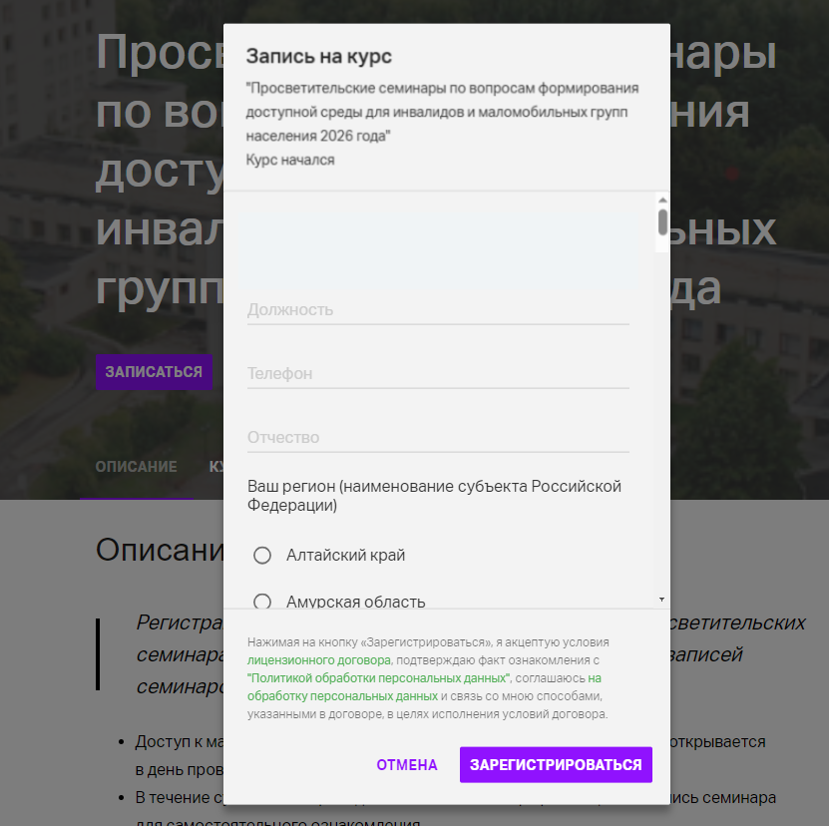
Шаг 4. После успешной записи на семинары нажмите на кнопку «НАЧАТЬ»
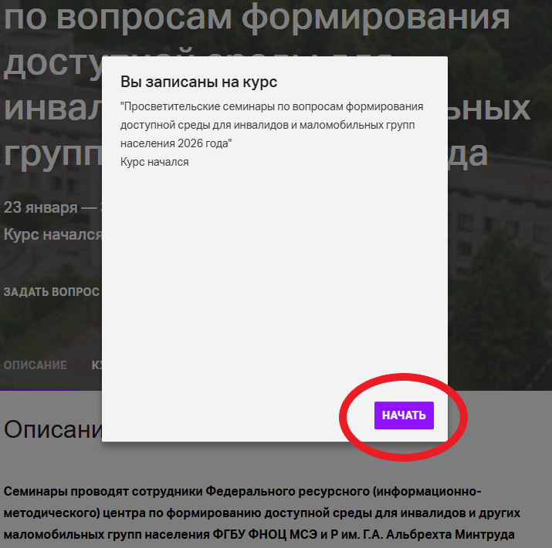

Шаг 5. Доступ к первому семинару и его методическим материалам откроется непосредственно в день проведения первого семинара.
Доступ к следующим семинарам также будет открываться в соответствии с датой их проведения. К уже проведенным семинарам, его материалам и записям доступ будет свободный.
В день проведения семинара необходимо зайти в раздел «Онлайн-урок» и нажать на кнопку «ПОДКЛЮЧИТЬСЯ»
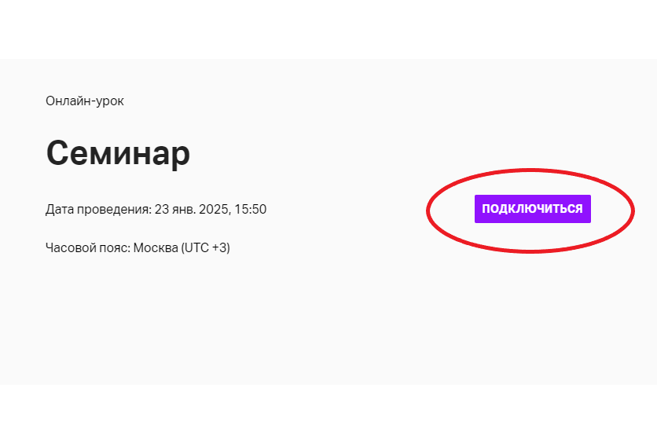
Шаг 6. В течение суток со дня проведения онлайн семинара появится запись семинара, доступная для просмотра
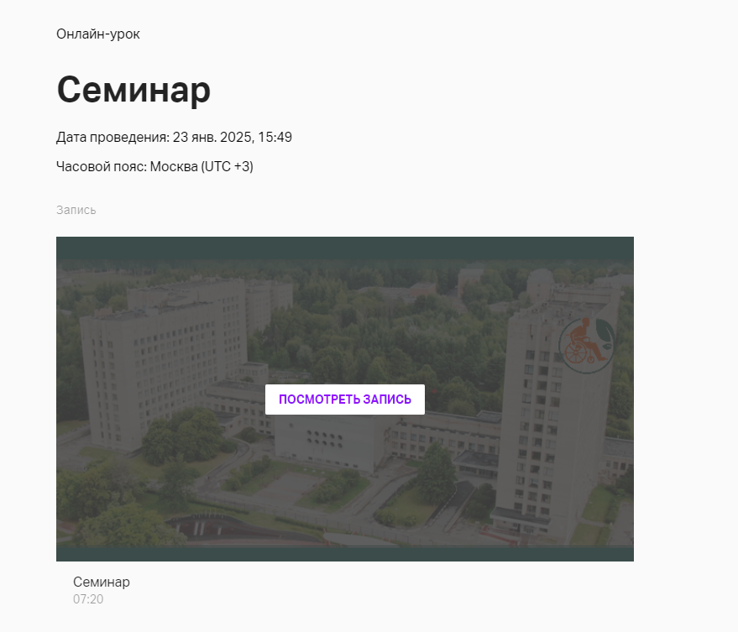

Шаг 7. При возникновении вопросов по организации семинаров можете задать вопрос организаторам, нажав на кнопку в правом верхнем углу, как указано на фото
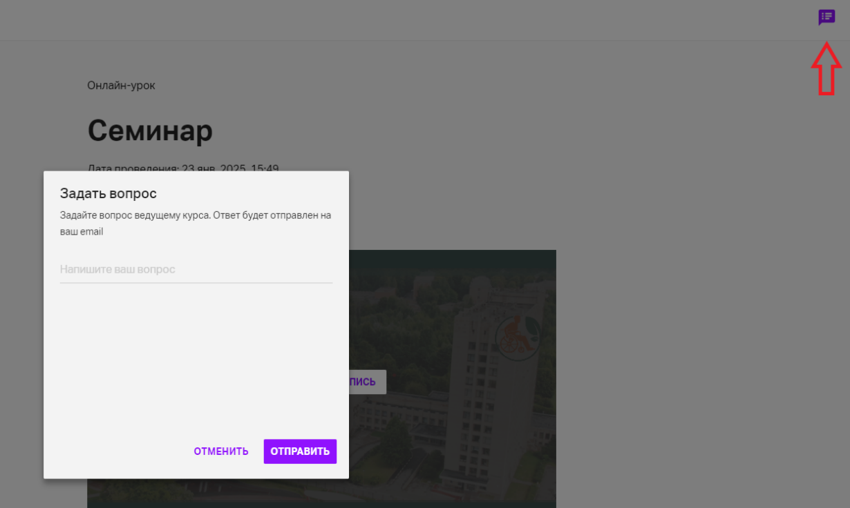

Шаг 8. Переход по семинарам осуществляется в левом блоке при помощи нажатия на интересующий блок
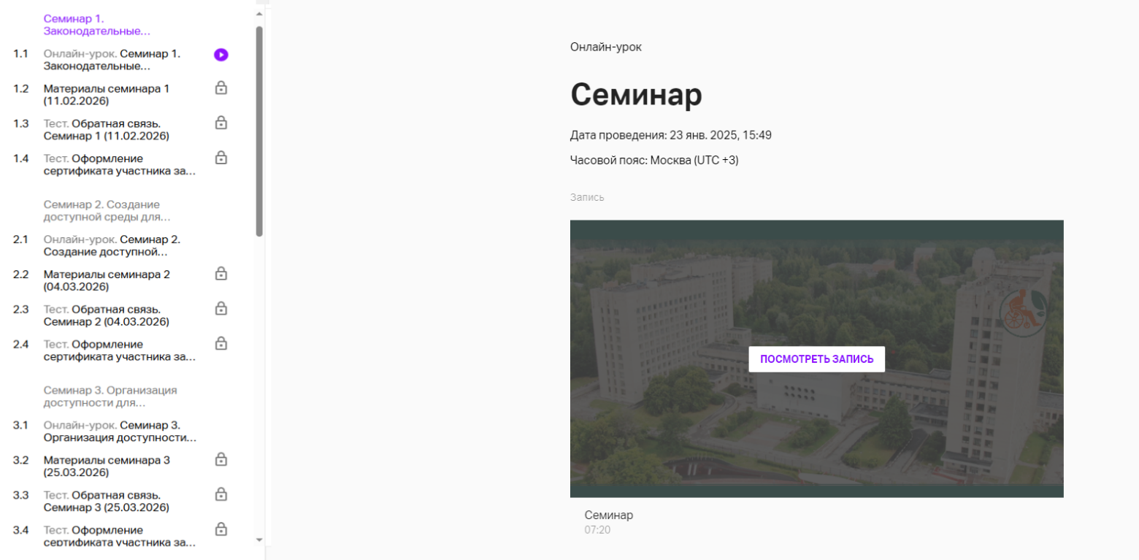

Дополнительно вся необходимая информация размещена на сайте Федерального центра в разделе «Семинары» по ссылке: https://www.frcds.ru/seminary/.
Контактное лицо в Федеральном центре – Ческидова Ольга Сергеевна,
тел.: 8 (812) 542- 83-75, эл. почта: kudrya_os@frcds.ru.

